|  |
| --- |
| Министерство образования Республики Беларусь  УО «Полоцкий государственный университет им. Ефросинии Полоцкой» |

|  |  |
| --- | --- |
|  | Факультет информационных технологий  Кафедра технологий программирования |

|  |
| --- |
| ОТЧЕТ |
| **к лабораторной работе №6**  **Дисциплина**: «Программирование для Интернет» |

|  |  |
| --- | --- |
| Выполнил: | Студент группы 19-ИТ-2  Гилимович А.Н. |

|  |  |
| --- | --- |
| Проверила: | Преподователь  Виноградова А.Д. |

|  |
| --- |
| Полоцк, 2022 г. |

**Составление и отладка программ на языке JavaScript.**

**Цель работы:** изучить принцип отладки программ на JavaScript, научиться применять полученные знания на практике.

**Задание 1**

Создайте функцию которая будет принимать первым аргументом массив чисел, перебирать его, выводя на каждой итерации в консоль сообщение содержащее в себе текст "Элемент N", где N - элемент массива на текущей итерации. Если элемент массива равен вашему варианту, то вместо console.log следует использовать console.error c тем же содержимым.

**Задание 2**

Напишите функцию, предлагающую пользователю ввести строку (используйте метод prompt). Если пользователь ввел строку "Дата", то отобразите в консоль сообщение содержащее текущую дату (для получения текущей даты используйте new Date()), иначе – следует вывести в консоль саму строку и предложить пользователю снова ввести строку(предлагать до тех пор, пока пользователь не введет строку "Дата".

**Задание 3**

Напишите функцию, которая будет принимать первым аргументом число N, создавать массив длиной N, где каждый элемент массива равен его индексу, и выводить поочередно все элементы массива через 3 секунды после вызова(для задержки используйте setTimeout).

**Ход работы**

Изучив теоритический материал преступил к выполнению заданий.

Код выполненой работы предоставлен ниже:

**Листинг 1** – задание 1

const mas = [1,2,3,7,4,11,3,2,4,1];

function ex1(mas){

mas.forEach(element => {

if(element === 4) console.error("Элемент ", element);

else console.log("Элемент ", element);

});

}

**Листинг 2** – задание 2

function ex2(){

let isOut = true;

while(isOut){

let str = prompt();

if(str == "Дата"){

console.log(new Date());

isOut = false;

}

}

}

**Листинг 3** – задание 3

function ex3(N){

let mas = [];

mas[N-1] = N;

mas.fill(N, 0, N);

setTimeout(() => {

mas.forEach((element, i) => {

console.log(i+1 + ": " + element);

})

}, 3000)

}

Демонстрация работы заданий показана на рисунке 1

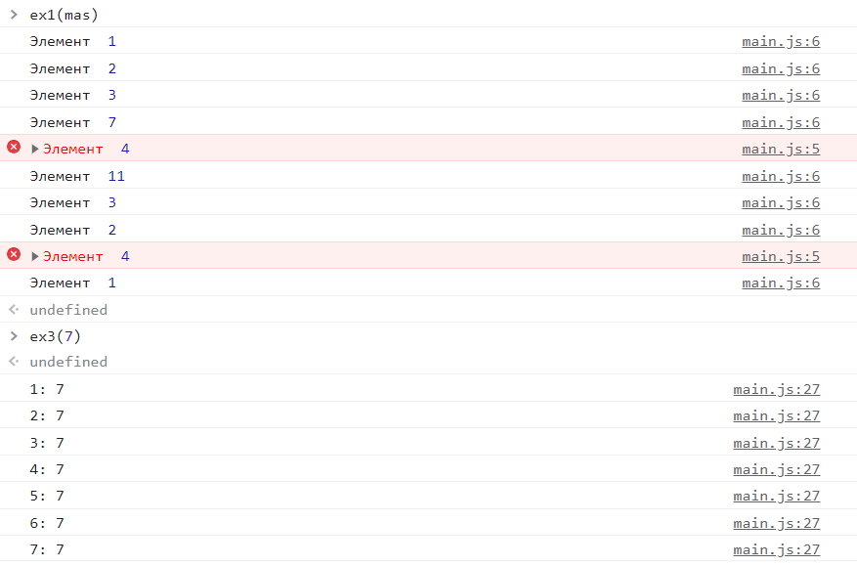

**Рисунок 1** – задание 1

**Вывод:** изучили принцип отладки программ на JavaScript, научились применять полученные знания на практике.